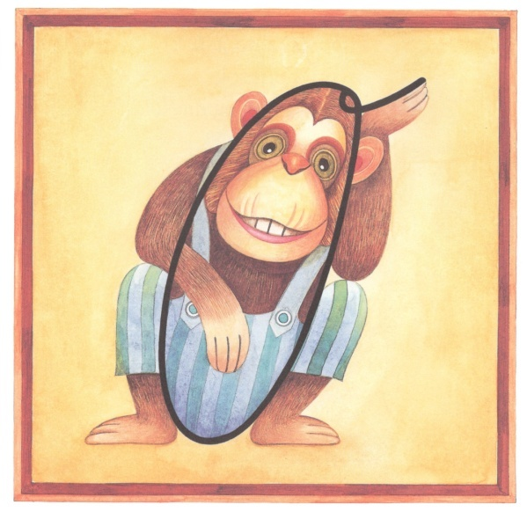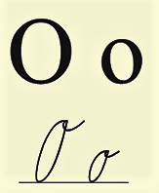
Nájdi a vymaľuj všetky písmenká o, O.
O | p | i | c | a |  | O | k | t | á | v | i | a |  | u | t | i | e | k | l | a |  | z |  | c | i | r | k | u | s | u.
Z | a | k | l | o | p | a | l | a |  | u |  | n | á | s |  | n | a |  | o | k | n | o
n | a |  | O | n | d | r | e | j | o | v | e | j |  | i | z | b | e. |  | O | n | d | r | e | j |  | s | a
v | e | ľ | m | i |  | p | o | t | e | š | i | l, |  | ž | e |  | s | a |  | b | u | d | e |  | m | a | ť
s |  | k | ý | m |  | h | r | a | ť. |  | O | d | v | t | e | d | y |  | s | p | o | l | u
s | t | v | á | r | a | j | ú |  | v | š | e | l | i | j | a | k | é |  | h | u | n | c | ú | t | s | t | v | a.

